КЛАСТЕРИЗАЦИЯ ДАННЫХ С ИСПОЛЬЗОВАНИЕМ САМООРГАНИЗУЮЩИХСЯ КАРТ ПРИЗНАКОВ

Чернобаев. Д.А.
Научный руководитель – Васильев Е.П., д-р. техн. наук, профессор

В условиях сильного роста количества измерительной аппаратуры и создания новых, более точных и высокоскоростных приборов появляется проблема в скорости анализа многомерных массивов данных. В качестве решения данной проблемы был разработан метод кластеризации данных, который заключается в автоматическом разбиении множества на группы в зависимости от их схожести. Элементами множества может быть абсолютно любой параметр.
Достаточно часто для решения задач кластеризации применяются нейронные сети, у такого подхода есть ряд особенностей:
- Искусственные нейронные сети хорошо работают в распределенных системах с большой параллелизацией.
- Они оперируют только числами, поэтому могут проводить кластеризацию только объектов с численными характеристиками.
- Так как нейронные сети подстраивают свои весовые коэффициенты, исходя из полученных данных, то полученный результат будет менее субъективным, чем при использовании других алгоритмов.
В данной работе мы рассматриваем кластеризацию данных на примере анализа урожайности почвы при помощи самоорганизующихся карт признаков (карт Кохонена) в программе Deductor Studio Academic. Всего в кластерном анализе имеется четыре этапа:
- Построение кластеризационной модели на обучающем множестве.
- Содержательная интерпретация кластеров – изучение свойств объектов, попавших в каждый кластер.
- Оценка состоятельности модели.
- Практические использование модели: модели предъявляются новые наблюдения, которые она относит к одному из кластеров.
Отличительной особенностью карт Кохонена является так называемое обучение нейронной сети без учителя. Главной идеей обучения без учителя является отсутствие некоторого внешнего управляющего звена, каким в обучении с учителем является выходная ошибка, а вся необходимая для обучения информация содержится в самой сети. В целом обучение с учителем и без заключается в одном и том же подходе, а именно итеративной подстройке параметров модели.
При данном виде кластеризации нейронная сеть имеет только два слоя. Слой входных данных и слой выходных данных. В входном слое количество нейронов соответствует количеству входного набора данных, для данного примера это 4 нейрона (Кислотность, Азот, Калий, Фосфор). А выходной слой имеет нейронов столько же, сколько и кластеров, в примере их 5 (Рис. 1).
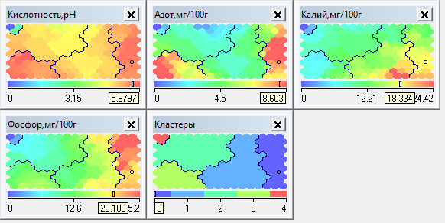
Рис. 1 Результат кластеризаци
Если кластеризация проведена правильно, то при просмотре карт Кахонена соседние ячейки имеют похожие оттенки, что мы можем наблюдать на Рисунке 1.
Таким образом мы показали, что применение саморганизующихся карт на практике значительно упрощает анализ больших масивов данных и обработка выполняется значительно быстрее, чем при ручном анализе.

